國立員林農工 104 學年度第 一 學期活動紀錄
主題 | □行政業務□性平教育□品格教育□衛生教育□環境教育  ▇國際教育■家庭教育□語文教育□生命教育■生涯發展  □就業輔導□專業技能□藝術教育□科學教育□體育教育  □其他
活動名稱 | 從東協崛起看新住民家庭國際競爭優勢
辦理單位 | 學務處 |  | 協辦單位
時間 | 104年6月 |  | 地點 | 中正堂
參與教師 | 16人 |  | 參與學生 | 1500人
內容概述 | - 關於種族歧視  - 關於國際偏覺  - 台灣人口結構改變  - 東協現況與未來發展  - 新住民家庭的多元文化  - 新住民家庭未來的國際競爭優勢
成 績 | 本活動無競賽成績
活動照片
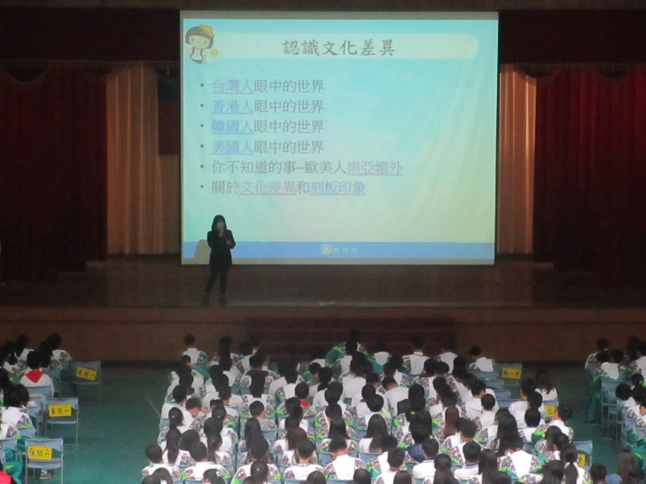 |  | 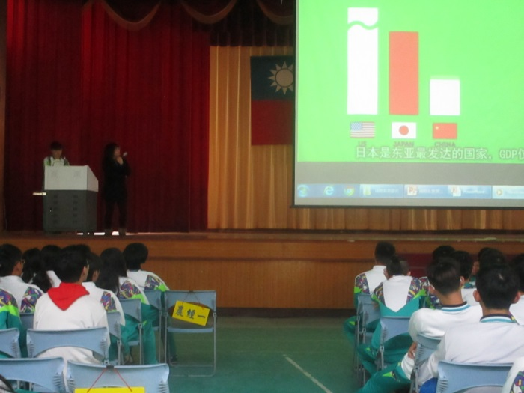
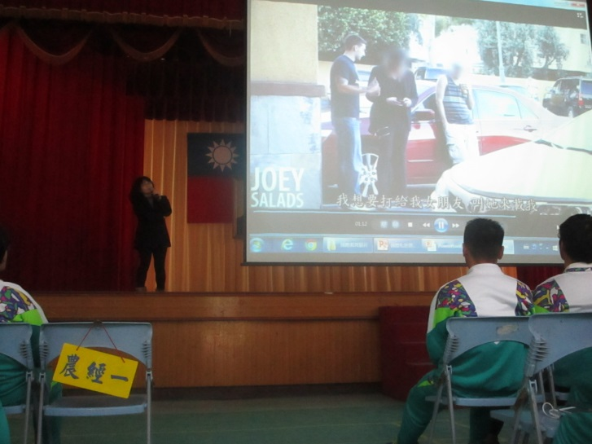 |  | 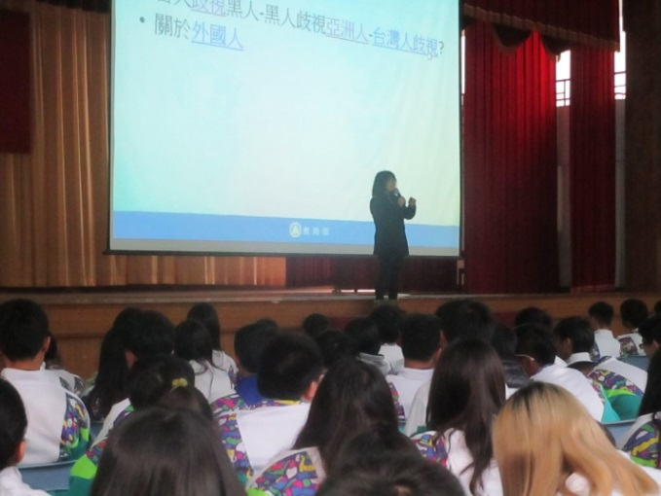
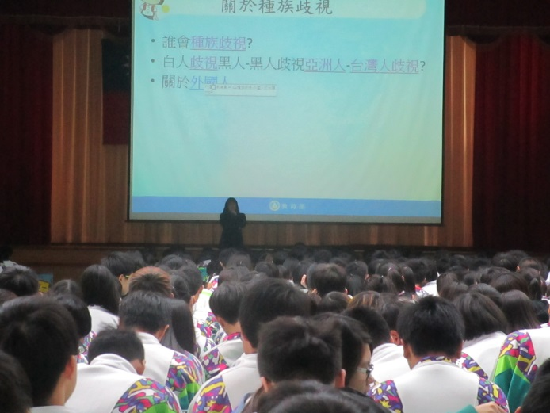 |  | 